Δημήτρης Καρατζιτζής
Γιάννης Καρανικόλας
(1947-2024)
Γεννήθηκε στις 24 – 6 - 1947 στον Μανταμάδο. Η καταγωγή του και η ανατροφή του, μέσα σε μία οικογένεια με σταθερές και ξεκάθαρες αριστερές αρχές, τον έκανε γνωστό στους περισσότερους κατοίκους του νησιού, αλλά του διέπλασε και έναν χαρακτήρα έντιμο, ηθικό, γεμάτο από προσφορά, φιλοξενία, καλοσύνη, ντομπροσύνη, αγωνιστικότητα, ζωντάνια και δημιουργικότητα που δικαιολογούσε και την παραξενιά του.
Μοίρασε τη ζωή του ανάμεσα στο χωριό του και το Παρίσι, όπου σπούδασε και εργάστηκε….
Γιάννη θα μας λείψεις πολύ, θα είναι αλλιώς ο Μανταμάδος χωρίς εσένα!!!!!
Ο αγαπημένος φίλος του, εικαστικός Κώστας Ζιαμπάρας έστειλε την παρακάτω προσωπογραφία στη μνήμη του....
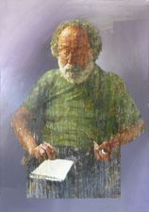

Makis Axiotis
ΓΕΙΑ ΣΟΥ ΓΙΑΝΝΗ ΦΙΛΕ ΠΑΡΑΞΕΝΕ,ΑΓΑΠΗΜΕΝΕ! ΑΝΑΜΝΗΣΕΙΣ ΠΟΤΑΜΟΣ!
Κλειώ Χατζηδανιηλ
Λυπάμαι πολύ...
Maria Mpelali
Πότε έγινε αυτο;;;
Μας άφησε και εκείνος;;;
Απίστευτο μου φαίνεται...
Έφυγε πάνω στα γενέθλια του δλδ;;;
Ένας ακόμα δικός μας άνθρωπος που φεύγει μέσα στον μήνα αυτό!!!
Είναι βαρύς ο απολογισμός!!!
Καλή ανάπαυση κ.Γιάννη.
Καλό ταξίδι να είναι αυτό,
καλό ταξίδι το στερνό σου,
στα πιο όμορφα μέρη
τ'ουρανού,
που δε θα τα μοιραστείς μαζί μας!!!
Vasilis Vemvetsos
Μεγάλη μορφή ο αγρότης-φωτογράφος,όπως δήλωνε!!
Απώλεια για το χωριό μας!
Καλό παράδεισο να έχει!!

Δήμητρα Πασπαλά
Μέσα απ τα μάτια του βλέπαμε το χωριό μας πάντα «αλλιώς». Πολύ στενάχωρο για όλους μας…
Karamanoli Katerina
Πόσο κρίμα...
George Vemvetsos
Καλή ανάπαυση ξάδερφε…!!!
Βασιλική Αβραμίδη
Κρίμα.
Σταυρουλα Καραθεοδωρου Οικονομιδου
Ω πόσο λυπάμαι κρίμα να έχει καλή Ανάπαυση.
Νικη Δούκα
Ναι,πολύ κρίμα...
Ευαγγελία Κυριακόγλου
Συλλυπητήρια ! Καλό του ταξίδι!
Θεοδώρα Στράτη
Αγαπημέναι μου συμμαθητή καλό Παράδεισο. Συλλυπητήρια στην οικογένεια του....
Panagiotis Chorafas
Αγαπημένος!!!!Καλή Ανάπαυση να έχει!!!!
Eleni Nikolaou
Αγαπημενος και ξεχωριστος.....αξεχαστος και με τις φωτογραφιες του...
Τούλα Μουρίκη
Καλό παράδεισο να έχει
Athanasios Kleopatra Venardos
Καλό ταξίδι φίλε Γιάννη...
Stratis Demertzis
Τι κρίμα! Το χωριό μας φτωχότερο!
Καλό ταξίδι Γιάννη!
Μαρι Πατ
Θερμά συλλυπητήρια στην οικογένειά του
Aggeliki Manousou
Κολλητός φίλος του πατέρα μου , γείτονας , ο Γιανς τς Λιλικας !!! Τα παιδικά μας Χρονια συνδεδεμένα με αυτόν τον παράξενο ταξιδιώτη !! Καλο του ταξιδι . στην αιωνιότητα
Αριστείδης Καλάργαλης
Καλό κατευόδιο, θα τον θυμόμαστε μαζί με τον Παντελή, τον Θανασό ένα βράδυ στην Αγιά Παρασκευή, με αναγνώσεις, μουσική...
Ανδροφιλος Παπαιωαννου
πάει και ο Γιάννης.... καλό ταξίδι γείτονα
Stratos Kalatzis
Μέσα στο πλήθος στην Ομόνοια διακρίνω έναν κύριο με ένα ταγάρι στον ώμο...... κάτι μου θυμίζει λέω ?? Πλησιάζω ο Γιάννης..... Πάντα προοδευτικός..... με καλοσύνη , ασυμβίβαστος . Λυπάμαι πολύ.
Καλό παράδεισο ξάδερφε!!!!!
Elpida Demertzi
Ένας ένας στη σειρά.... κανείς δεν μπορεί να δώσει η να πάρει τη σειρά του.., καλό ταξίδι Γιαν τς Λιλικας !!!

Anna Maneta
Πολύ λυπάμαι... καλό του ταξίδι...
Μαρία Μπαζινη
Κρίμα αισθητή η απουσία του στα καφενεία του χωριού στις παρέες και στις αναλυτικές του συζητήσεις.Εγω αν και δεν τον ήξερα τον γνώρισα τα τελευταία χρόνια ήταν πάντα αγαπητός.Καλο παράδεισο θα έχει σίγουρα.Καλη Ανάπαυση.
Αννα Καραβερβερη
Θερμά συλλυπητήρια ..Καλό παράδεισο..
Maria Aivaliotou
Πόσο λυπάμαι!!!!! Καλό ταξίδι Γιάννη
Vaso Chorafa
Τα συλλυπητήρια μας στην οικογένεια του και τους οικείους του.
Αναστασία Γεωργαλή
Τα ειλικρινή μου συλλυπητήρια.
Andriana Asimakopoulou
Θερμά συλλυπητήρια!!!! Καλό Παράδεισο!!!!
Maria Vamvourelli
Πολύ κρίμα…
Dimitrios Konstantellis
Καλό σου ταξίδι Γιάννη....
Σταυρούλα Τσακίρη
Θερμά συλλυπητήρια στην οικογένεια του!!!!
Γεωργια Προκοπιου
Καλό παράδεισο να έχει.... Συλλυπητήρια....
Kosmas Dimitra Pascos
Τα θερμά μας συλλυπητήρια στην οικογένεια του κρίμα λυπάμαι πολύ συμμαθητής μου και πολύ έξυπνος. Καλό παράδεισο.
Νικόλαος Μαριάνθη Μιχαηλάρη
Κριμα καλο παραδεισο να εχει..
Athina Soulogani
Παράξενος ο κόσμος τούτος.. παράξενο το καλοκαίρι τούτο.. καλό ταξίδι αγαπημένε, μοναχικέ, αλλιώτικε, ταξιδιώτη.. φτωχότεροι όλοι μας..
Μαρια Αποστολου
Συλληπητηρια στους οικείους του!
Χρηστος Τσιτμηδελλης
Γιάννη καλό σου ταξίδι θα σε θυμάμαι αιώνια σου η μνήμη
Ignatios Hiotellis
Καλό ταξίδι Γιάννη.
Μαρια Γεωργουλα
Καλό ταξίδι Γιάννη.
Leo-Anna Georges
Τα θερμά μας συλλυπητήρια Καλό παράδεισο να έχεις Γιάννη
Thomas Chorafas
Καλό ταξίδι Γιάννη Συμμαθητή της Μητέρας μου μα πάνω από όλα καλέ μου Άνθρωπε Συλλυπητήρια στους δικούς σου.....
Evaggelos Fragou
Καλό τού ταξίδι
Ιωάννης Ζερδελής
Για μένα ήταν ένας μοναδικός φίλος . Μια φιλία που ο χρόνος την σμιλευε . Θα μας λείψει πολύ κάθε Παρασκευή που τα λέγαμε στα Παμφιλα και χαιρομασταν την κουβέντα και το ούζο.
Panagiotis Tzelais
Χάσαμε ένα φίλο.
Θα τον θυμόσαστε πάντα.
Θερμά συλλυπητήρια.
Amalia Amalia
Τι κρίμα ,καλό του ταξίδι !
Michail Tsorbatzoglou
Πολλές απώλειες το χωριό .Ανταμωματα που δεν θα,γίνουν ποτέ.Παράξενο καλοκαίρι πραγματικά !!!!Κρατάτε γερά!!!!
Sofia Kiriakoglou
Συλληπητηρια
Stratis Frantzeskos
Kαλό του ταξίδι..του Γιάννη..του καλού ανθρώπου ....
Sotiris Tsiatsianis
Γιάννη,
θα ζεις για πάντα στις καρδιές μας και στις αναμνήσεις μας φέρνοντας μας χαμόγελα και διδάσκοντάς μας τη σημασία της αληθινής ευγένειας και του θάρρους . Όπως είπε ο Καζαντζάκης " Δεν φοβάμαι τίποτα, δεν ελπίζω τίποτα είμαι λέφτερος".
Matina Vaxevani
Μας άφησε μια κληρονομιά, τις φωτογραφίες του. Μέσα απ τον φακό του ξαναθυμηθηκαμε πρόσωπα. Μέσα από τον φακό του είδαμε δικούς μας ανθρώπους αλλιώς...
Καλό του ταξίδι, συλλυπητήρια στους δικούς του.
Μαρια Ζερβου
Λυπάμαι πολύ!
Δεν το περίμενα!
Θα λείψει ο φίλος μας Γιάννης από όλο το χωριό!
Απλός πάντα με την Μανταμαδιώτικη προφορά του που ποτέ δεν την άλλαξε!
Συλλυπητήρια στην αδελφή του Πόπη!
Θα ζει στην θύμηση και στην καρδιά μας για πάντα!
Evi Anagnostara
Οι θάλασσες του ουρανού πρόλαβαν και σ'αγκάλιασαν. Το αντάμωμα που περίμενες με λαχτάρα δεν έγινε. Αφήνεις πίσω σου τόσα και τόσα να θυμάμαι, να θυμόμαστε! Η λύπη περισσεύει...Καλό σου ταξίδι αγαπημένε φίλε!
Maria Steka-Tegou
Συλλυπητήρια στην οικογένεια του. Καλή ανάπαυση.
Λίτσα Αλεξάνδρου-Πανά
Καλό του ταξίδι. ....
Nikos Chatzigiannakis
Μεγάλη απώλεια για το χωριό. Ανθρώπινος, γήινος και αντισυμβατικός, καλό του ταξίδι
Achilles Taouxis
Ειλικρινή συλλυπητηρια.

Σωτηρια Βεη
Θερμά συλλυπητήρια στην οικογένεια του
Γιάννης Μπίμης
Μπορεί να μην σέ ξαναδούμε , αλλά θα σε έχουμε πάντα στην καρδιά μας
αγαπημένε φίλε Γιάννη, καλοκαίρι χωρίς εσένα δεν θα είναι πλέον το ίδιο για μας θα μας λείψεις καλό σου ταξίδι!!!!!!
Νικος Πανας a répondu
Μπουμης όπως ελεγε
Dimitris Demertzis
Καλό ταξίδι!
Θα μας λείψει!
Μιχάλης Κυριάκογλου
συληπητηρια αντιο φιλε γιαννη
Άννα Γκόνου
Καλό βράδυ Δημήτρη!!!
Kostas Tsakos
Ποτέ δεν θα ξεχάσω μια νύχτα του Αυγούστου, στην πλατεία της Σκαμιάς να απαγγέλει Αναγνωστάκη περιδιαβαίνοντας από τραπέζι σε τραπέζι....ούτε επίσης ως μαθητές του Γυμνασίου Μανταμάδου να επισκεπτόμαστε την έκθεση φωτογραφίας με έργα δικά του....Μοναδικός άνθρωπος....ελεύθερο πνεύμα....ένας πραγματικός διανοούμενος....Τυχεροί όσοι τον γνωρίσαμε έστω και κατ' ελάχιστον. Καλό ταξίδι στην αιωνιότητα!
Nikos Paspaladellis
Καλό παράδεισο να έχει.Συλληπητηρια
Ευαγγελία Σαμαρά
Καλή ανάπαυση να έχει.
Christodoulos Tsakirellis
Απ τους πιο ωραιους ανθρώπους και φιλους,δεν γνωριζαμε τιποτα εντιμος καθαρός σπουδαίος καλλιτέχνης φωτογραφος.ποσες φορες δεν τον ειχαμε χρησιμοποιησει στην ΟΛΣΑ πόσες φορες δεν χαρηκαμε τις απαγγελίες του να εχει ενα καλο ταξιδι στα μονοπατια της αιωνιοτητας θα τον θυμομαστε πάντα
Nikos Bouzianis Foto
Αντίο φίλε……………….
Αθηνά Χατζηδημητρίου Στέκα
Λυπάμαι!!!!!!
Eftihia Metaxa
Με τον θείο του Απόστολο Καρανικόλα πόσες λόγιες κουβέντες τους, ακούσαμε! Καλό ταξίδι κ. Ζαν Καρανικόλ!
γιωργος παρακοιλας
Καλό ταξίδι Γιάννη
Stella Psomas
Λυπάμαι πολύ καλό παράδεισο Γιάννη
Μαρία Στεφάνου
Τα θερμά μου συλλυπητήρια!!!!
Pavlos Paraskevaidis
Σαν κεραυνός έπεσε η είδηση ότι έφυγε από κοντά μας ο Γιάννης Καρανικόλας. Ο φίλος, ο συμμαθητής, ο Άνθρωπος, ο Γιάννης ο Σοφός. Μεγάλη η οδύνη όλων μας για τον πρόωρο χαμό του. Γιατί ήταν ένας ανώτερος άνθρωπος με σπάνια χαρίσματα. Ήταν γνώστης πολλών θεμάτων,οικονομικών, πολιτικών, φιλοσοφικών, καλλιτεχνικών, γλωσσικών. Ήξερε το ιδίωμα του χωριού μας και το μιλούσε καλύτερα απ' όλους, παλιούς και νέους. Με τη βαθιά του γνώση της τουρκικής γλώσσας και της ντοπιολαλιάς του χωριού μας με βοήθησε πολύ να φέρω σε πέρας τη μελέτη μου "Τουρκικές λέξεις στο μανταμαδιώτικο γλωσσικό ιδίωμα", που εξέδωσε ο Σύλλογος Γυναικών Μανταμάδου. Θα τον θυμάμαι με αγάπη, πόνο και ευγνωμοσύνη.
Χάνεται για πάντα κάποιος και τότε μόνο πεθαίνει, όταν τον λησμονήσουν οι άλλοι που θα μείνουν πίσω. Και συ, Γιάννη, μπορεί να έφυγες από κοντά μας, μπορεί η ψυχή σου να λευτερώθηκε απ’ το σώμα σου και να ταξιδεύει προς την αιωνιότητα, αλλά η μορφή σου θα συνεχίσει να αιωρείται ανάμεσά μας, θυμίζοντάς μας τον πλούτο των γνώσεών σου, την εντιμότητά σου, τον ακέραιό χαρακτήρα σου.
Γιάννη, θα είσαι πάντα στη μνήμη μας και στην καρδιά μας. Όσο ζούμε.
Stefanos Patselas
Ο γνωστός σε όλους μας... Ο Γιανς μη τουν τρουβα!!! Καλό ταξείδι
Δημήτριος Αρχοντία Μπαντά
Καλό ταξίδι Γιάννη .....
Stelios Strongylos
Μια από τις πνευματικές κ ιδιαίτερες μορφές του χωριού μας...καλό ταξίδι Γιάννη
Μαρω Σαρρη
Κρίμα .Θερμά Συλλυπητήρια στους οικείους του
Maria Soulougani Varvaki
Η κάθε συζήτηση μαζί σου ήταν ξεχωριστή
Θα σε θυμόμαστε όλοι!
Αντίο Γιάννη...
Μαριεττα Κραλλη
Καλο ταξιδι Γιαννη !
Maria Prokopiou
Συλληπητήρια...
Anastasia Paraskevaidi
Συλλυπυτηρια
Myrsini Stamath
Καλη αναπαυση.
Μαρια Τσεσμελη
Καλό ταξίδι Γιάννη. Καλό ταξίδι σειρά όπως έλεγες όλους τους συμμαθητές μας όταν μας συναντούσες στο δρόμο του χωριού μας.Να είσαι καλά εκεί ψηλά που πήγες. Αιώνια σου ή μνήμη.
Periklis Hatzimihalis
Θα σέ θυμωμαστε πάντα φίλε ....
Χρυσούλα Προκοπίου
Θερμα συλλυπητηρια...
Xariklia Grosomanidi
Η γραφική του φιγούρα θα λείψει σίγουρα από το χωριό μας.Τα συλλυπητήρια μου στους δικούς του ανθρώπους...
Βάσια Καραμανώλη
Καλό ταξίδι στο αιώνιο φως…
Mirsini Kontos
κρίμα ...
πολύ ωραία η προσωπογραφία του Ζιαμπαρα
Μαριάνθη Μανόλογλου
Καλή ανάπαυση Συλλυπητήρια καλό παράδεισο
Μαριον Κλαρ
Καλό ταξίδι φίλε μας Γιάννη...
Silva Chatzidimitriou
Καλό ταξίδι Κυρ Γιάννη
Emmanoyhl Pagkos
Καλό ταξίδι συλλυπητήρια στήν οικογένεια του!!
Marie Gelagotis
Γιάννη καλό σου ταξίδι θα σε θυμόσαστε πάντα.Θερμά συλλυπητήρια στην οικογένεια
Καίτη Μανούσου-Βουνάτσου
Συλλυπητήρια στους δικούς του.Καλη ανάπαυση.
George Papantis
Θερμά συλλυπητήρια . Καλή ανάπαυση να έχει .
Nancy Pentogenni
Θερμά συλλυπητήρια! Καλό του ταξίδι!
Dimitris Moutafis
Καλό του άλλο ένα ταξίδι!!!!
Stratès Skaramel
Καλό Παράδεισο
Iwan Manolia
Καλό παράδεισο να έχει!
Μαρια-Μπαμπης Μανουσου
Καλό σου ταξίδι φίλε μας συλλυπητήρια στους δικούς σου
Παναγιώτης Βασιβαγλης
Τα θερμά συλλυπητήρια
Στάθης Ζωγόπουλος
Καλό Ταξίδι και καλό παράδεισο φίλε Γιάννη..
Μαρία Μπίμη
Καλή αντάμωση ειπες...Πάω στη Γαλλία να γιατρευτώ και μας αποχαιρέτησες. Και μεις το πιστέψαμε και εφησυχάσαμε. Μάλλον σε νίκησε!! Δεν μπορείς εσυ να ξεχαστείς. Εκεί τους δρόμους του χωριού θα ανεβοκατεβαίνεις. Ίσως μια μέρα σε βρούμε και μπροστά μας. Καλό Ταξίδι... Γιάννη.
Γιάννης Σερεσλης
Τα θερμά μου συλλυπητήρια!!!
Ρικη Δρακουλη
Καλό παράδεισο να εχει
Νίκη Κομβούτη
Θερμά Συλλυπητήρια.Καλό Παράδεισο να έχει κ ας αναπαυτεί η ψυχούλα του..
Maria Kolokotroni
Θερμά συλλυπητήρια στην οικογένεια του
Dimitrios Komilis
Συλλυπητήρια στους δικούς του.
Dimitrios Chatzianastasiou
Κρίμα καλό παράδεισο ..
Lena Konstantara Zaxari
Τα θερμά μας συλλυπητήρια..
Ευστράτιος Προδρόμου
Από τους πιο καλλιεργημένους ανθρώπους που έχω γνωρίσει. Θα μου λείψουν οι ουζοποσίες μας και οι διαφωνίες μας στην Αγία Παρασκευή. Θα ξαναβρεθούν με την Μαρία Κ.
Petra Mani
Αυτοί οι άνθρωποι δεν πεθαίνουν ποτέ.
Κατερινσ Μοσχονα
Τέτοιες απώλειες είναι πάντα στενάχωρες και δυσαναπληρωτες αλλά πάντα μένει η παρακαταθήκη ο ίσκιος τους το παράδειγμα για τις επόμενες γενιες
Χριστίνα Μυστακέλλη
Όμορφες κουβέντες και καλά έργα θα θυμόμαστε από το Γιάννη.... Σπουδαίος άνθρωπος!!! Περνά ο χρόνος και γινόμαστε φτωχότεροι... Καλή ανάπαυση
Dimitris Zafeiriou
Ήταν αξιαγάπητος.Θα μείνει αείμνηστος.
μαρια γροσομανιδη
Κρίμα! Καλό παράδεισο να έχει!
Γεωργία Πουναρίδου
Stratis Anagnostou
Άξιος σε όλα του. Η παλιά φρουρά των λογίων της Λέσβου μας αφήνει.... Θερμά συλλυπητήρια στους οικείους του και στους στενούς του φίλους.

Theodora Petanidou
Ο Γιάννης αποτέλεσε αδιάλειπτα τη μόνιμη σύνδεσή μου με την ψυχή αυτού του τόπου, έναν λόγο να μείνω στο νησί, ακόμη και τις δύσκολες για εμένα μέρες, του 2006. Ένας άνθρωπος της γης, και όμως τόσο αέρινος, ένα πνεύμα ανήσυχο και αβόλευτο, συχνά με τάση υπερβολής, που πάσχιζε να συγκεράσει τα ιδεώδη του γενέθλιου τόπου με εκείνα που αναγνώρισε ως σημαίνοντα στη χώρα του διαφωτισμού, όταν εγκατέλειψε τον Μανταμάδο ανοίγοντας πλώρη για τη ζωή. Ένας άνθρωπος σκεπτόμενος, με δικαιοσύνη και ανθρωπιά, πέρα από κάθε διεκδίκηση. Ένας άνθρωπος με συνεχή ερωτήματα, με απαντήσεις και χωρίς· με τέλειες, άνω τελείες, κόμματα, θαυμαστικά, βαθιά ερωτηματικά! Ο Γιάννης Καρανικόλας!
.. Θυμάμαι, από την αρχή της γνωριμίας μας, το μακρινό 1998, με τους ζουρνάδες του Αη Συμιού στην αίθουσα του Κομνηνακίου, μια έκθεση που με καλωσόρισε στο νησί – αφού το αλάτι και οι αλυκές ήταν που με έφεραν στο Πανεπιστήμιο Αιγαίου.
.. Έπειτα, με τις, ασπρόμαυρες πάντα, «φωτογραφές» του, όπως τις ονόμαζε, στα παλιά γραφεία της Φωτογραφικής Εταιρείας Μυτιλήνης, πάλι με αλάτι και αλυκές, δίνοντάς μου μια ακόμη πάσα παράλληλης πορείας, ανάμεσα σε τοπία αλμυρά, συνοδευμένα από τις νεκρές σερπαντίνες της Ποσειδωνίας!
… Και τέλος, με τους ελαιώνες της Λέσβου, μια διθυραμβική έκθεση – ύμνο στη φύση της Λέσβου, στις γενιές των ξωμάχων που ανάστησαν δέντρα με κορμούς που δεν ντρέπονται να δηλώσουν την ηλικία τους, στους ποιητές του νησιού που διαχρονικά ύμνησαν το ασημένιο δέντρο, σε εμάς που είδαμε το γκρίζο της φωτογραφικής του τέχνης να βάφει πολύχρωμο το τοπίο, το πέρασμα των αιώνων και των υπερήφανων γενεών! Ναι, ο Γιάννης ήταν πολύ περήφανος για τον τόπο του!
… Και έπειτα, ακόμη και όταν τα τελευταία χρόνια είχε αποφασίσει να μένει «μονίμως» στο Παρίσι, ο Γιάννης συνέχιζε να γεμίζει με την παρουσία του το δικό μου αλμυρό καλοκαίρι, ολοένα και αραιότερα τα δικά του φθινοπωρινά λιομαζώματα, φέρνοντας νέα από την εσπερία, στάζοντας πολιτισμό στη στερημένη μας καθημερινότητα, πάντα με γουλιές ούζου που έπινε μόνο τελετουργικά!
Ο Γιάννης δεν θα ξαναδεί το φως που τόσο αγάπησε, και που τόση προσπάθεια έκανε να το αιχμαλωτίσει στο φωτογραφικό του κάδρο: στα σκοτεινά τελετουργικά του Αη Συμιού – με τους ζουρνάδες ως πρόφαση, στο αλάτι της εκθαμβωτικής λάμψης των αλυκών, στους λιώνες που διυλίζουν το πολύ φως της Μεσογείου σε χειμερινά περάσματα γκρίζου… Όλα δικά του τα ήθελε ο Γιάννης, με ένα μόνιμο άγχος να αγγίξει την ουσία του φωτός· του είναι και της απουσίας του, της μόνης που μπορεί να δώσει πραγματικά αξία στην υπόσταση!
Αγαπημένε Γιάννη, δεν επέστρεψες ζωντανός, όπως απρόθυμα μου υποσχέθηκες στο τελευταίο σου πέρασμα από το νησί! Προσβλέπω, όμως, στον τελευταίο αποχαιρετισμό, έστω του νεκρού σου, στα χώματα που αγάπησες…

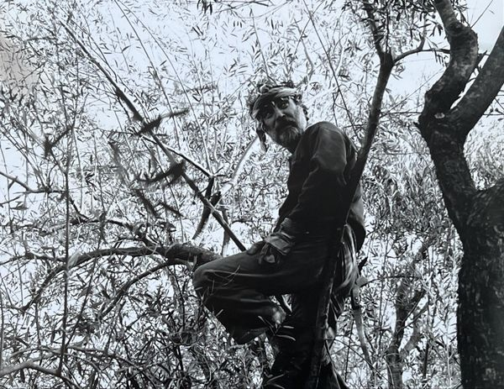
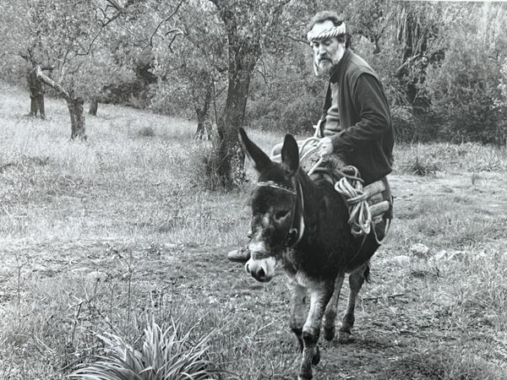
Theodora Petanidou
ΟΙ φωτογραφίες του Hjalmar Dahm, από τα λιομαζώματα του 1999. Έτσι θα τον θυμόμαστε!

Antonis G. Sirganidis
Τι μπορεί να πει κανείς σε μία τέτοια απωλεια

Antonis G. Sirganidis
Να τον θυμάστε

Ιωαννης Τζαμπαζης
Μα είσαι πάντα γερή και να θυμάσαι τον Γιάννη..!!!!

Evi Anagnostara
Είναι πολύ βαρύς ο αποχωρισμός! Η απουσία του δυσβάσταχτη! Θα τον θυμόμαστε πάντα με περισσή αγάπη! Άλλωστε πώς να ξεχάσεις τον Γιάννη!
Ας είναι γαλήνιες οι θάλασσες του ουρανού, που τώρα ταξιδεύει!

Christiana Loupou
Λυπαμαι Δωρα. Δεν ειμαι σιγουρη οτι τον γνωρισα...

Ioulia Papaeftychiou
Τον γνώρισα μέσα από το κείμενο σου Θεοδώρα!!! Να είσαι καλά να τον θυμάσαι και να τον "φέρεις" εντός σου...

Γιαννης Μαχαιριδης
Λυπάμαι Δωρα.
Οι πληγές ακόμα κιαν γιατρευτούν αφήνουν τις ουλές για παντοτινή θύμηση.
Καλό του ταξίδι.

Maro Kritikou
Καλό παράδεισο να έχει ο Γιάννης, ο φιλόσοφος για μένα. Τα τελευταία χρόνια είχαμε, χαθεί, αλλά στο εργαστήριο μου με επισκεπτόταν συχνά και κάναμε ωραίες συζητήσεις...Τα έγραψες πολύ ώραια Δώρα μου ακριβώς όπως ήταν...ένας μοναδικός και αξιόλογος άνθρωπος.

Stratis Frantzeskos
Θεοδώρα τα είπες όλα.. ..

Παναγιώτης Βασιβαγλης
Όταν ερχόταν από τη Γαλλία ερχόταν στο μαγαζί της μητέρας μου και έπινε Ματθαίου￼

Παναγιώτης Βασιβαγλης
Μαντάμ άδειο της αγωνιστής από τους καλούς ανθρώπους￼

Σούλα Αντωνάκα
Ωραίος άνθρωπος με καλλιτεχνικές εβεσθησίες ! Άφησε το στίγμα του και την αγάπη του για τον τόπο του.! Καλό ταξίδι στον παράδεισο...

Νικόλαος Μαριάνθη Μιχαηλάρη

Stratis Anagnostou
Θα μας λείψει. Θερμά συλλυπητήρια στους συγγενείς του και στους φίλους του.
Παναγιώτης Βασιβαγλης
Τα θερμά συλλυπητήρια δεν υπήρχε πιο καλός αγωνιστής άνθρωπος ερχόταν στο μαγαζί της μητέρας μου και έπινε Ματθαίου￼

Γιώργος Σαπναδέλλης
Τα θερμά συλλυπητήρια στους οικείους του.+++++++

ΓΙΑΝΝΗΣ ΚΑΡΑΝΙΚΟΛΑΣ
του Δ. Πατίλα
Ήσουν καλός κι ήσουν γλυκός κι είχες τις χάρες όλες ( Ρίτσος , Επιτάφιος)
Έφυγε σε ηλικία 77 χρονών, χτυπημένος από την επάρατη αρρώστια ο γκαρδιακός φίλος Γιάννης Καρανικόλας στο Παρίσι, όπου νοσηλευόταν, Στο Παρίσι σπούδασε μηχανολόγος. Δούλεψε εκεί αρκετά χρόνια και επέστρεψε στον αγαπημένο γενέθλιο τόπο, το Μανταμάδο. Μεγάλο ωστόσο διάστημα κάθε χρόνου διέμεινε και στο επίσης αγαπημένο Παρίσι, όπου ζει και η αδερφή του. Εκεί είχε γερούς δεσμούς με ανθρώπους των Γραμμάτων και της Τέχνης και πλήθος ευκαιρίες να απολαμβάνει καλλιτεχνικές εκδηλώσεις.
Ήταν ο Γιάννης πνεύμα ανήσυχο, γαλουχημένο με πλατειές, δημοκρατικές, αριστερές ιδέες. Άνθρωπος που δεν έμπαινε εύκολα σε ράγες, ανεξάρτητος. Έψαχνε πάντα, ιχνηλατούσε το διπλό και τριπλό βάθος των πραγμάτων.
Εραστής της τέχνης. Ερασιτέχνης φωτογράφος με επιτυχημένες εκθέσεις στη Θεσσαλονίκη , στο Παρίσι, στη Μυτιλήνη , στην Τουρκία και στο Μανταμάδο.
Τιμούσε τις λαϊκές παραδόσεις, τις μελετούσε και συμμετείχε ενεργά. Από την άλλη πλευρά τον έλκυαν τα πρωτοποριακά, νεωτερικά ρεύματα στην Τέχνη. Τη σκέψη, την ευαισθησία και τη φαντασία του κινητοποιούσαν η αοριστία, η υπαινικτικότατα. Έλεγε συχνά ότι «το προφανές είναι εχθρός της τέχνης».
Παρακολουθούσε αδιάλειπτα τις πολιτιστικές εκδηλώσεις, όπου βρισκόταν και συμμετείχε πρόθυμα όταν τον προσκαλούσαν να απαγγείλει. Απάγγειλε έξοχα, με αισθαντικότητα και θεατρικότητα.
Ιδιαίτερα αγαπούσε το έργο του Γιάννη Ρίτσου, στο οποίο επανερχόταν συχνά. Για χάρη μου μετάφρασε μια διατριβή στα γαλλικά και άλλα μελετήματα γύρω στο Ρίτσο.
Δραστήριος, αεικίνητος, ταξιδευτής. Ζούσε με πάθος την κάθε στιγμή, ερωτευμένος με όλα τα καλά και ωραία του κόσμου, με την Αγία Ελεούσα Ομορφιά (Ρίτσος). Τη χαιρόταν όπου τη συναντούσε, λουζόταν στα αναζωογονητικά νάματά της Αγαπούσε πολύ τη θάλασσα, κολυμπούσε έντονα τουλάχιστο μια ώρα και ρέμβαζε στις ακτές επί αρκετή ώρα τα απογεύματα ως το λιόγερμα.
Αποκτούσε εύκολα γνωριμίες. Ήταν ευχάριστος, πάντα καλόδεχτος και αγαπητός στην παρέα, όπου συνήθιζε έντεχνα να θέτει θέματα προς συζήτηση και διερεύνηση. Συνδύαζε το υψηλό με το οικείο, το μεγαλοπρεπές με το ταπεινό.
Ήταν από εκείνους που διαβάζουν, στοχάζονται, ερωτεύονται, δεν σταματούν προχωράνε πέρα και πάνω από τις όποιες προσωπικές ή γενικές αντιξοότητες. Κι αν κάποτε τον κύκλωναν «δυσκολίες του βίου και του ονείρου», κατόρθωνε να τις υπερβαίνει και να δημιουργεί, λέγοντας χαρακτηριστικά: δημιουργώ, άρα υπάρχω.
Θα θυμόμαστε την ωραία, επιβλητική μορφή του, το δυνατό χαραχτήρα του, το αγέρωχο παράστημα, τη ζωηρή, γεμάτη συναισθηματικές αποχρώσεις ντοπιολαλιά του, όσα μας πρόσφερε - και δεν ήταν λίγα - με λόγο και πράξη και εκείνο το παραδοσιακό του ταξιδευτή ταγάρι στο ώμο για το δρόμο, όπου μέσα υπήρχε πάντα ένα βιβλίο.
Παραθέτω εδώ ένα ολιγόστιχο ποίημα του Ρίτσου που αγαπούσε:
Παραδοχή
Νικημένος απ’ το γαλάζιο
με το κεφάλι ακουμπισμένο στα γόνατα της σιωπής
πεθαμένος από ζωή
πεθαμένος από νιότη
βουλιαγμένος κάτου απ’ τη φωτιά του
με το φύκι σαλεύοντας στη μασκάλη του-
Το κύμα της μέρας δεν εύρισκε αντίσταση
μήτε σ’ ένα χαλίκι της σκέψης του.
Ήταν έτοιμος πια για τον έρωτα
και για το θάνατο.
Δ. Πατίλας
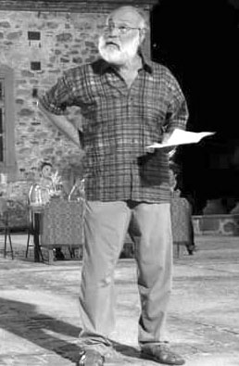
Kostas Papadopoulos
Κρίμα...

Βάσια Καραμανώλη
Καλό ταξίδι στο αιώνιο φως!!!

Christodoulos Tsakirellis
Καλο του ταξιδι στο αιώνιο φωςσπουδαιος φιλος ανθρωπος καλλιτέχνης

Στυλιανος Γιακουμης
Πολυαγαπημένε φίλε,ταξιδευτή,λάτρη τη τέχνης και της επιστήμης,δημιουργικό πνεύμα,θα μείνεις αθάνατος σε μας και στις επόμενες γενιές Φίλε Δημητρ5άκη σε ευχαριστούμε για τη νεκρολογ'ια που μας πρ'οσφερες και μας συγκίνησες.Θερμά συλλυπητ'ηρια στηυν Πόπή και το Στράτο.Χ'αθηκε 'ενας ξεχωριστός Μανταμαδιώτης.

Μαρία Μαντή
Εξαιρετική ανάρτηση! Ευχαριστούμε

Maria Afendra
Εξαιρετική η ανάρτηση σου
Leo-Anna Georges
RIP παλιέ μου γείτονα

Dimitris Aiva
καλο Ταξιδι γείτονα μας....οντως οπως τα λέει το Δημήτρης...!!!

Άννα Γκόνου
Θερμά συλληπητήρια...

Λίτσα Αλεξάνδρου-Πανά
Ήταν ξεχωριστός... Καλό του ταξίδι....

Dimitrios Chatzianastasiou
Εξαιρετικό σχόλιο για τον φίλο Γιάννη καλό παράδεισο ..

Vangelis Syritellis
Αγαπητοί φίλοι, chers amis
Notre bien aimé oncle Yiannis nous a quitté il y a quelques jours.
Vous pourrez lui dire adieu une dernière fois, le jeudi 4 juillet de 11h à 11h30 à l'hôpital Jean Jaurès Paris 19eme.
La cérémonie de crémation se tiendra au crematorium du Père Lachaise à 13h.
Ο αγαπημένος θείος μας ο Γιάννης, έφυγε από την ζωή πριν απο λίγες μέρες.
Σας καλούμε για ένα τελευταίο αντίο στις 4 Ιουλίου από τις 11 έως 11.30 στο νοσοκομείο Jean Jaurès, Παρίσι 19.
Θα ακολουθήσει η τελετή της αποτέφρωσης που θα πραγματοποιηθεί στο Crematorium του Père lachaise στη 1.
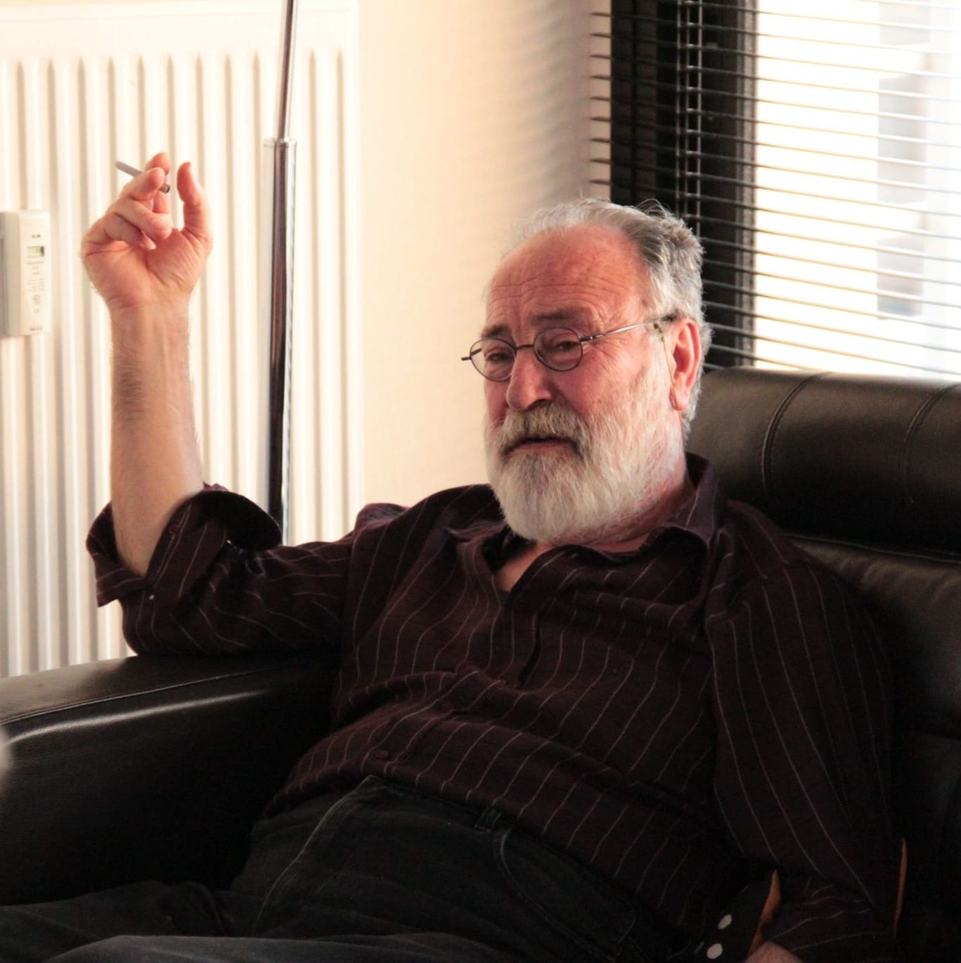
Fabienne Hanclot
Condoléances Vangelako et courage

Helen Tyson
My deepest condolences to you and your family. A great loss in many ways. I feel honoured to have met him and to have seen his art. He left an imprint of the possibility and importance of always following your creative heart no matter what. Big hugs to all your family Vangelis. X.

Christopher Marinellis
Κρίμα τι κρίμα...πάει και ο κυρ Γιάννης .. !

Lia Vava
Τα θερμά μας συλλυπητήριά...

Nikos Zartamopoulos
Συλλυπητήρια Βαγγέλη μου.

Ursule Pliarchopoulos
Τα θερμά μου συλλυπητήρια σέ οληυ την οικογένεια κ Ορσαλια

Μαρία Μπίμη
Συλλυπητήρια στην οικογένεια σας. Ο Γιάννης θα μείνει στην καρδιά μας και στους δρόμους του Μανταμάδου που τόσο αγάπησε. Την αγάπη μου στην Πόπη.

Panagiotopoulos Panosdion
Θερμά ολόψυχα συλλυπητήρια στον Στράτο την Πόπη και στα αδέλφια σου Διονύσιος!

Constantin Schiniotakis
Condoléances sincères.
Θερμότατα συλλυπητήρια.
Ζωή σε εσάς.

Anastasia Avagianou
Συλλυπητήρια....

Mehmet Talu
Toutes mes condoléances

Sotiris Picksoner
Συλλυπητήρια σέ όλη την οικογένεια, καλό παράδεισο νά έχει και ζωή σε εσάς.
Georges Papastefanakis
Θερμά συλλυπητήρια
Eva Papaioannou
https://www.stonisi.gr/.../efyge-apo-th-zwh-o-giannhs...
Elpida Demertzi
Τα θερμά μου συλλυπητήρια Δημήτρη, καλό του ταξίδι.... Γεροί να είστε να τον θυμάστε!!! Όλοι μας ... Θα τον θυμόμαστε....

Stelios Strongylos
Δημήτρη συλλυπητήρια..γεροί να είστε να τον θυμάστε..
Panagiotis Courcoutelis
Une bien triste nouvelle. Nos plus sincères condoléances Dimitri.
Patricia Bres
Yannis restera pour moi une personne accueillante et chaleureuse sous ses airs bourrus , plein de générosité, d'une grande culture et dans le partage poétique de sa Grèce natale.Merci à Dimitri et sa famille de nous avoir permis de faire cette belle rencontre .Nous ne l'oublierons pas.
Anna Papagrigoriou
Το χωριό γίνεται πιο φτωχό δυστυχώς...Ο θείος σας θα μείνει για πάντα στην καρδιά πολλών γιατί ήταν ένας άνθρωπος με πολύ πλούτο στην ψυχή κ στο πνεύμα!
Χαραλαμπος Αρβανιτακης
Τα Συλλυπητήρια μου Δημήτρη να είστε γεροί να τόν θυμάστε
Silva Chatzidimitriou
Sincères condoléances à toute la famille
Κώστας δεσποινα Αλούσης
Αντίο καλέ μας Γιάννη, η απουσία σου θα είναι μεγάλη, συλλυπητήρια σε όλους σας,
Sofia Kiriakoglou
Συλλυπητηρια.Γεροι να στε να τον θυμαστε.
Nasos Georgalis
Συλλυπητήρια.... αιωνία του η μνήμη...
Χρηστος Τσιτμηδελλης
Θερμά συλλυπητήρια στην οικογένεια του Γιάννη καλός φίλος καλή ανάπαυση
Ursule Pliarchopoulos
Τά θερμά μου συλλυπητήρια καλή ανάπαυση νά έχει νά ζήσετε να τόν θυμωσαστε! λυπήθηκα παρά πολύ!!
Teresa Chatzigiannaki
Συλλυπητήρια αγαπημένε μου! Να ζήσετε μια όμορφη ζωή, γεμάτη ουσία να τιμάτε το ελεύθερο πνεύμα του! Λυπάμαι για την απώλεια σας
Τσαμαντακη ερμιονη
Θερμά συλλυπητήρια λυπήθηκα πάρα πολυ
Seta Theodoridis
Θερμά συλλυπητήρια!

Έφυγε από τη ζωή ο Γιάννης Καρανικόλας

Ο σπουδαίος Μανταμαδιώτης πέθανε στο Παρίσι όπου διέμενε

Από το NEWSROOM Δημοσίευση 29/6/2024
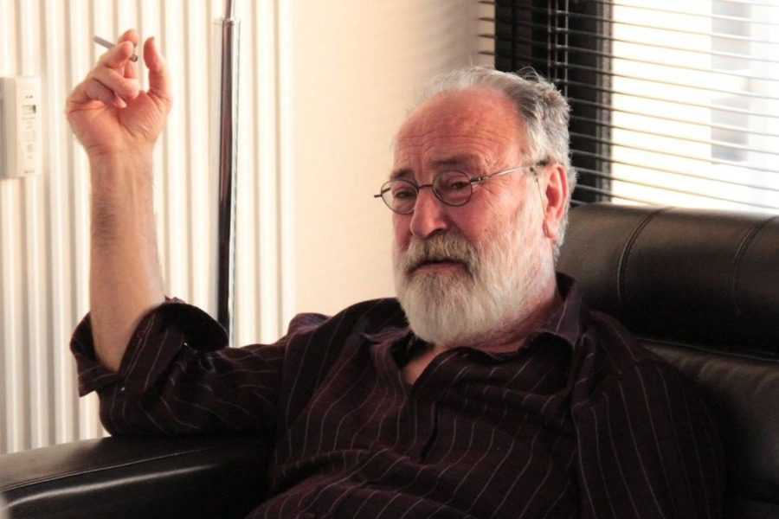
Έφυγε πριν λίγες μέρες από τη ζωή στο Παρίσι όπου διέμενε ο σπουδαίος Μανταμαδιώτης φωτογράφος Γιάννης Καρανικόλας. Ο Γιάννης Καρανικόλας γεννήθηκε το 1947 στον Μανταμάδο όπου και μεγάλωσε. Ήταν αριστούχος μαθητής και οι δάσκαλοί του επέμεναν ότι έπρεπε να μορφωθεί στο εξωτερικό. Έτσι βρέθηκε στη Γαλλία, όπου σπούδασε μηχανικός και έζησε 24 χρόνια. Εκεί άρχισε και η ενασχόλησή του με τη φωτογραφία. Αυτοδίδακτος, μυήθηκε στα μυστικά της, και η γνωριμία του με τον ιστορικό τέχνης Ζαν Κλοντ λε Μανί, ο οποίος τον χαρακτήρισε «ποιητή της φωτογραφικής ματιέρας» τον οδήγησε να παρουσιάσει τις εικόνες του και στο κοινό.

Έφυγε από τη ζωή ο Γιάννης Καρανικόλας | StoNisi.gr

